Botões e Chaves para Arduino e ESP
Introdução
Quando falamos de interações físicas em projetos com microcontroladores como Arduino e ESP32/ESP8266, os botões e chaves são os componentes mais básicos e essenciais. Eles permitem ao usuário enviar comandos para o microcontrolador de forma prática e direta, seja para acionar um LED, iniciar um processo, controlar um menu ou simplesmente alternar o estado de um dispositivo. Neste artigo vamos conhecer os principais tipos de botões e chaves utilizados em projetos de Arduino e ESP32/ESP8266, entender seu funcionamento e ver exemplos práticos de ligação com LEDs para aprendermos de forma prática.

O que são Botões e Chaves?
Embora os termos ‘botão’ e ‘chave’ sejam frequentemente usados como sinônimos no dia a dia, e ambos possam parecer semelhantes à primeira vista, há diferenças fundamentais entre esses dois componentes. Vamos tentar entender essas diferenças e porque são importantes na hora de projetar circuitos para os nossos projetos.
Botões (Push buttons)
Características:
- São dispositivos momentâneos, ou seja, só permanecem ativos enquanto estão sendo pressionados.
- Retornam automaticamente ao seu estado original após serem soltos.
- A maioria dos botões simples é do tipo SPST momentâneo (veremos o que isso significa ao longo no artigo), normalmente aberto (NO).
Comportamento:
- Geram pulso curto (HIGH ou LOW) ao serem pressionados.
- Requerem geralmente tratamento de debounce no software ou hardware, pois o contato pode oscilar por alguns milissegundos ao pressionar/soltar.
Aplicações comuns:
- Entrada de comandos do usuário (ex: iniciar, parar, resetar, ligar)
- Contadores, controle de estado

Chaves (Switches )
Características:
- São dispositivos de posição, ou seja, mantêm o estado em que foram colocados até serem alternados novamente.
- Podem ter duas ou mais posições fixas (como ON-OFF ou ON-OFF-ON). Na grande maioria são do tipo SPDT (veremos o que isso significa ao longo no artigo).
- Existem vários tipos: chave gangorra, toggle, slide, rotativa, fim de curso, etc.
Comportamento:
- Geram um estado estável (HIGH ou LOW) que pode ser lido continuamente.
- Não precisam de debounce se usados com leitura esporádica, embora seja recomendado em leitura contínua.
Aplicações comuns:

- Liga/desliga de circuitos
- Seleção de modos (ex: manual/automático)
- Comutação de estados em tempo real

Tabela com o comparativo entre Botão e Chave
Característica | Botão (Push Button) | Chave (Switch)
Tipo de Ação | Momentânea (sem trava em alguns casos) | Mantenedora (com trava)
Estados | Pressionado / solto | ON / OFF (ou múltiplos)
Retorno automático | Sim (em alguns casos) | Não
Necessita debounce | Sim (na maioria) | Depende da aplicação
Exige lógica de controle | Geralmente sim | Não, pode controlar direto
Exemplos | Botão de reset, start | Interruptor, chave de acionamento

Nesse artigo vamos explorar alguns exemplos de botões e chaves.

Tipos Mais Utilizados em Projetos
Abaixo estão os principais modelos de botões e chaves mais utilizados em projetos om Arduino e ESPs:
1. Push Button (Táctil)
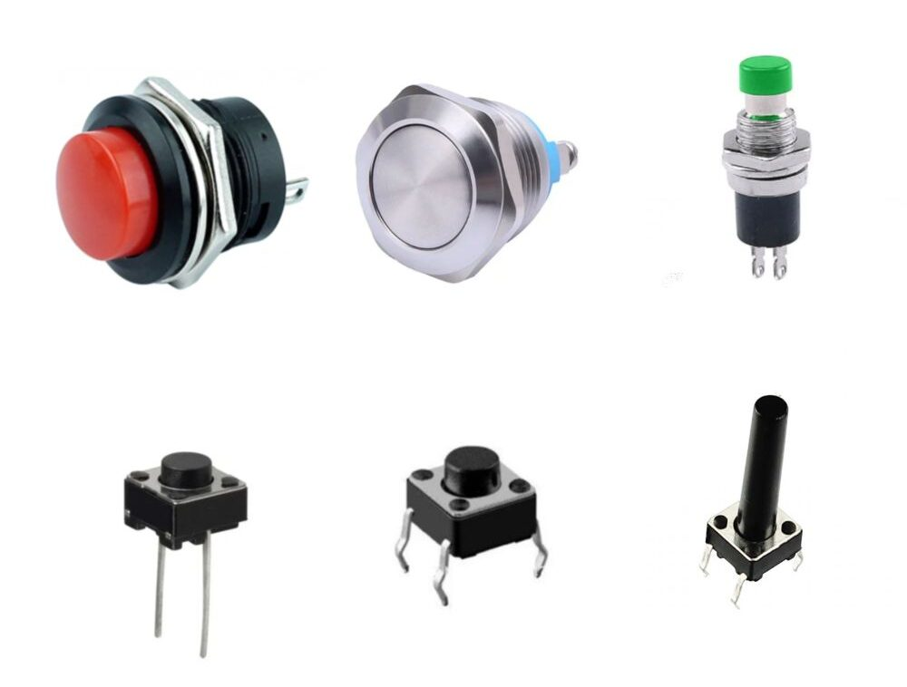
Muito comum em projetos e prototipação, ideal para testes e projetos simples. Geralmente tem 4 pinos (sendo dois pares conectados entre si), mas podem ter apenas 2 pinos. Internamente, o push button faz uma conexão entre dois terminais quando você o pressiona. Quando solto, os terminais ficam desconectados, por isso são botões de tipo momentâneo.
2. Chave Slide
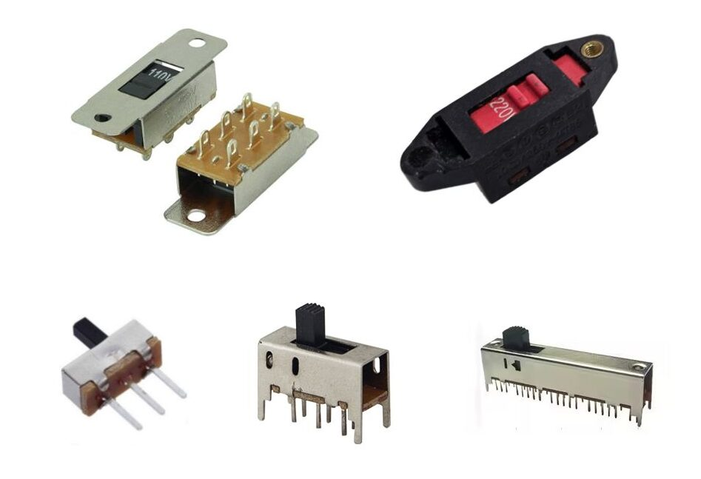
Desliza lateralmente para mudar de estado. Muito usada para seleção de modos ou ligar/desligar circuitos. A chave slide funciona como um interruptor de manutenção: ou seja, ela mantém o estado em que foi colocada (diferente do push button, que volta ao estado original ao soltar).
3. Chave Toggle (Alavanca)
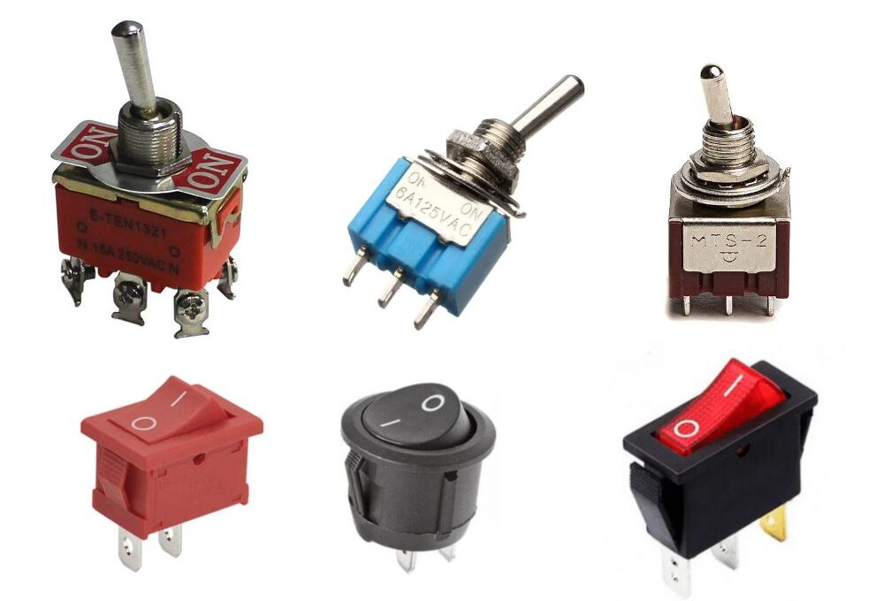
Possui uma alavanca que alterna entre dois (ou mais) estados. É bastante confiável em aplicações que precisam manter um estado fixo.
4. Chave DIP
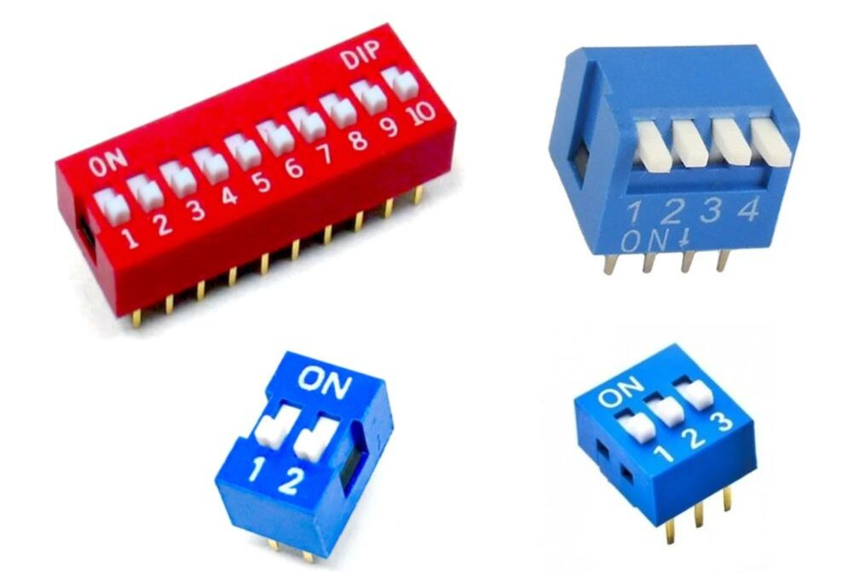
Muito comum em sistemas com múltiplas opções de configuração. São vários pequenos switches em uma única peça. Além disso são um boa opção para usar em protoboards e ou placas perfuradas, por terem os terminais compatíveis.
5. Botão com trava
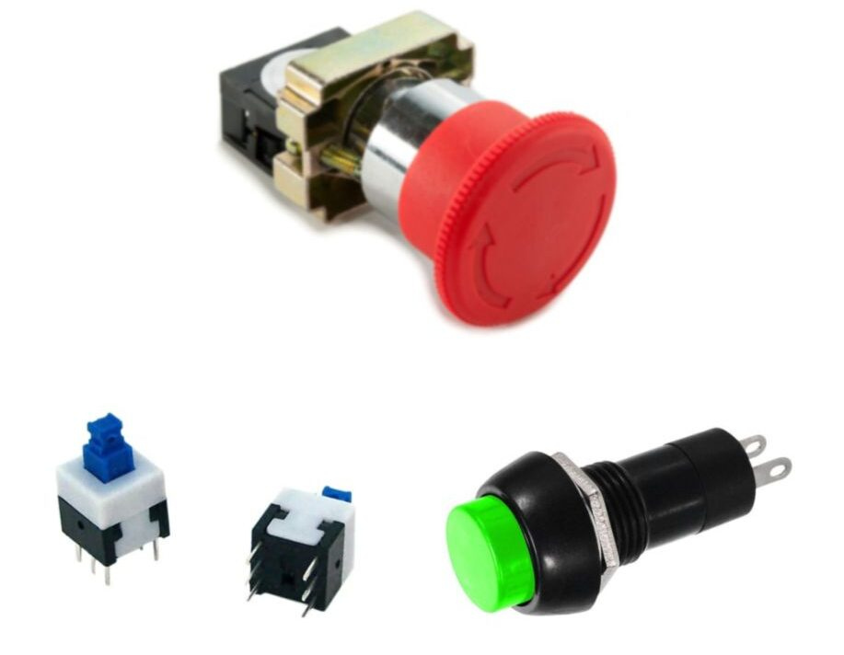
Similar ao push button, mas com mecanismo que mantém o botão pressionado após o clique — ideal para funções de liga/desliga simples. Esse tipo de botão ao ser pressionado, mantém a posição ativada até que seja pressionado novamente para voltar à posição original. Diferente do botão comum (momentâneo), que só mantém o contato enquanto está pressionado, o botão com trava alterna entre ligado e desligado a cada clique.
6. Chave fim de curso
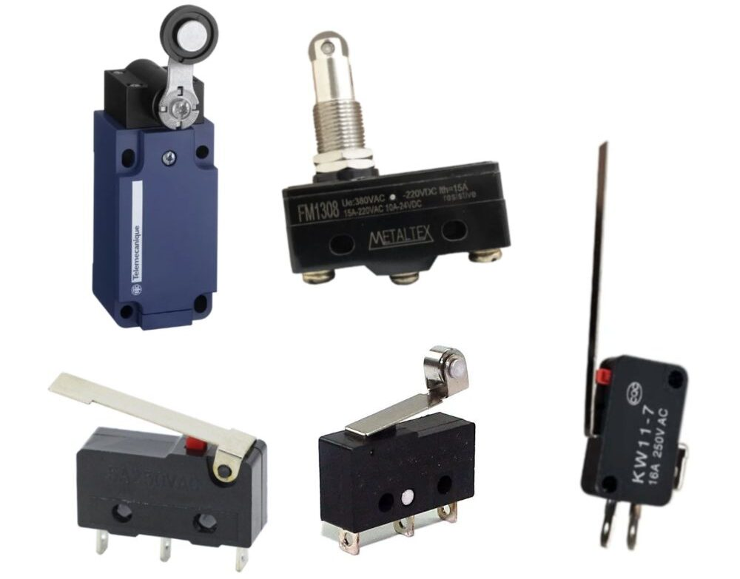
As chaves fim de curso (limit switches) tem como principal característica o acionamento mecânico quando alguma peça móvel encosta ou pressiona um atuador (geralmente uma alavanca, rolete ou pino) com isso ela fecha os terminais. São bastante usadas em projetos caseiros, mas também na indústria.

Entendendo os Tipos de Chaveamento: SPST, SPDT, DPST e DPDT
Após vermos os vários exemplos de botões e chaves devemos agora entender um pouco sobre a configuração dos polos e contatos desses componentes, pois isso define como a corrente elétrica é comutada dentro do componente. Os nomes seguem um padrão em inglês:
- SPST: Single Pole Single Throw
- SPDT: Single Pole Double Throw
- DPST: Double Pole Single Throw
- DPDT: Double Pole Double Throw
Vamos ver o que significa cada um deles:
SPST – Single Pole Single Throw (Um Polo, Uma Posição)
É o tipo mais simples de chave.
- Possui dois terminais
- Atua como um interruptor liga/desliga simples
- Ou fecha (ON) ou abre (OFF) o circuito
Exemplo: Botões de forma geral, chave gangorra ON/OFF, chave toggle.
Diagrama do SPST:
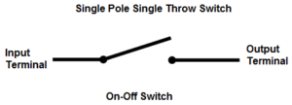

SPDT – Single Pole Double Throw (Um Polo, Duas Posições)
- Possui três terminais: COM (comum), NO (normalmente aberto) e NC (normalmente fechado)
- O terminal comum alterna a conexão entre dois outros terminais
- Permite selecionar entre dois caminhos diferentes para a corrente
Exemplo: fim de curso, chave seletora de modos, chave toggle.
Diagrama SPDT:
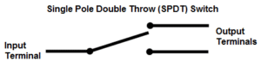

DPST – Double Pole Single Throw (Dois Polos, Uma Posição)
- Possui quatro terminais
- Equivale a dois SPST acionados ao mesmo tempo
- Comuta dois circuitos separados simultaneamente com uma única ação
Aplicação típica: Chaves para ligar fase e neutro ao mesmo tempo em circuitos AC.
Diagrama DPST:
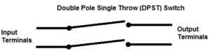

DPDT – Double Pole Double Throw (Dois Polos, Duas Posições)
- Possui seis terminais
- Equivale a dois SPDT sincronizados
- Comuta dois circuitos entre dois caminhos diferentes cada
Exemplo clássico: Chaves seletora de tensão 110v/220v, chaves de controle de sentido de rotação de motores DC (inversão de polaridade), seleção entre duas fontes de alimentação diferentes, etc.
Diagrama DPDT:
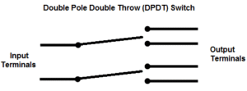

Materiais Necessários
Para este projeto, você precisará dos seguintes componentes:
- 1x ESP32 ou Arduino
- 1x Push Button (Chave Táctil) 12x12x8,5mm ou Chave Push Button PBS-110 Sem Trava ou Chave Botão R13-507
- 1x Push Button (Chave Táctil) 2 Pinos ou Chave Botão PBS-29
- 1x Mini Chave Gangorra – KCD11-101 – 2 Terminais ou Chave Alavanca – 2 Posições 2 Terminais
- 1x Micro Chave SS12D00G4 – 3 Terminais – Haste Longa
- 1x Chave DIP Switch 1 Via ou Chave DIP Switch 4 Vias – Vermelha
- 1x Chave Fim de Curso Haste Curta
- 1x Botão PBS-16A 2 Terminais com Trava ou Push Button PS-22E85L – com Trava
- LEDs
- Protoboard 830 Pontos
- Fios Jumpers

Esquemático
O esquemático desse projeto é bem simples, você pode fazer do jeito que quiser, mas esse é o que sugerimos. Nesse esquemático estamos usando um resistor de PULL-Down para baixar o nível da porta para LOW (0), para saber mais sobre resistores de PULL-Up e PULL-Down veja nosso artigo: Entendendo os Resistores de Pull-Up e Pull-Down.
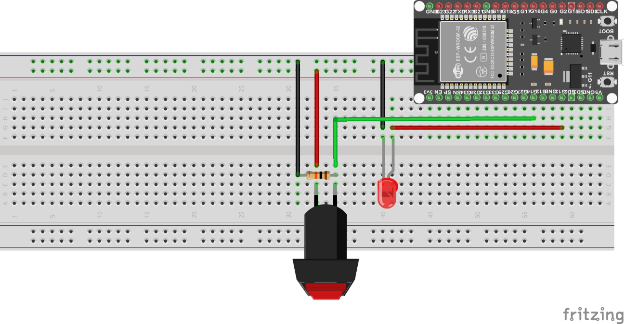
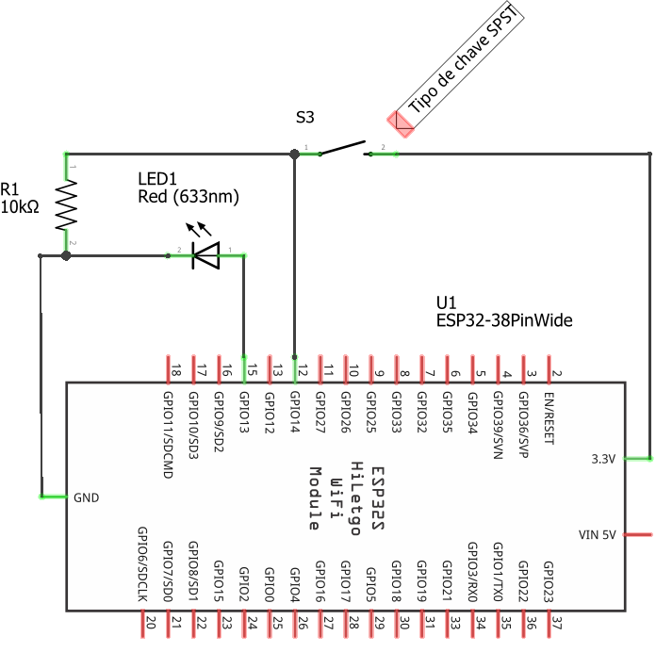

Observe que no nosso esquemáticos estamos usando uma chave do tipo SPST – Single Pole Single Throw (Um Polo, Uma Posição).

Código para avaliar e testar os botões e chaves
Com os botões e chaves podemos fazer inúmeros circuitos, acionamentos e etc. Com Arduino e ESP podemos por exemplo acionar motores, sensores, LEDs e etc, nesse artigo vamos testar os botões e chaves acionandos LEDs.
// Define o pino digital onde o botão ou chave está conectado
const int botao = 2;
// Define o pino digital onde o LED está conectado
const int led = 13;
void setup() {
// Configura o pino do botão como entrada
pinMode(botao, INPUT);

// Configura o pino do LED como saída
pinMode(led, OUTPUT);
}
void loop() {
// Lê o estado atual do botão
int estadoBotao = digitalRead(botao);
// Verifica se o botão está pressionado (nível lógico HIGH)
if (estadoBotao == HIGH) {
// Liga o LED
digitalWrite(led, HIGH);
} else {
// Desliga o LED
digitalWrite(led, LOW);
}
}

Vídeo de demostração
Nesse vídeo podemos ver alguns botões e chaves em uma aplicação real de acionamento de LEDs. Ao acionar um botão ou chave o LED irá acender ou apagar dependendo das conexões com os terminais.

[Em breve]

Conclusão
Botões e switches são fundamentais em qualquer projeto eletrônico interativo. Saber escolher o modelo certo e fazer a leitura correta no Arduino ou ESP garante um sistema mais estável e confiável. Com os circuitos demonstrados aqui, você poderá testar na prática o comportamento de cada tipo e começar a aplicar em seus próprios projetos, como controle de menus, seleção de modos ou liga/desliga de dispositivos.

